Міністерство освіти і науки України
Національний технічний університет України «КПІ» імені Ігоря Сікорського
Кафедра обчислювальної техніки ФІОТ

ЗВІТ
з модульної контрольної
з навчальної дисципліни «Computer Vision»

Виконав:
Студент 3 курсу кафедри ОТ ФІОТ,
Навчальної групи ІП-05
Гапій Д. Е.

Перевірив:
Професор кафедри ОТ ФІОТ
Писарчук О.О.

Київ 2023

І. Білет No 10:
Дата народження 10 вересня 2003.

ІІ. Завдання:
Теоретичне питання 1. Модель Ламберта – сутність та реалізація.
Теоретичне питання 2. Базові алгоритми фільтрації цифрових зображень.
Практичне питання 3. З використанням засобів цифрової обробки графічних зображень Python та бібліотеки OpenCV розробити скриптів, що реалізує формування відтінків сірого
зображення з кольорового та зашумлення зображення обраним способом. Зображення
обрати самостійно.

ІІІ. Результати виконання лабораторної роботи.
3.1. Відповідь на теоретичне питання No1.
Модель Ламберта – являє собою однією з найпопулярніших і, в той самий час, найпростішою моделлю / властивістю дифузного відбиття світла відносно ‘ідеальної’ (такої що розбавлена блиску, глянцю -- матової) поверхні.
Попри те що у повсякденні нас повсюди оточують наглядні приклади дії ламбертівських відбивань світла в залежності від матеріалу та типу поверхні об’єкта на який потрапляє це світло, в комп’ютерній графіці цю модель активно застосовують для дифузного відбиття (процесу коли падаючий промінь світла розсіюється в різних напрямках відносно поверхні, а не під певним кутом, як це спостерігається при дзеркальному відображенні).
Стосовно математичної частини: закон косинуса Ламберта – коли кількість світла, що падає на поверхню, залежить від косинуса кута між напрямком падіння світла та нормаллю до поверхні. Диференціальна площа отримує більше світлової енергії, коли цей кут малий. Формула для знаходження: cos (theta) = N * L, де: N – вектор нормалі до поверхні, а L – представляє собою вектор напрямку світла. При реалізації більш правдоподібних фізичних / оптичних ознак, рекомендується застосовувати й з дифузним компонентом властивостей відбиття матеріалу, що буде робити поверхню об’єкту на яку падає світло більш ‘реальною’.

3.2. Відповідь на теоретичне питання No2.
Алгоритми фільтрації цифрових зображень є важливими інструментами обробки зображень в комп’ютерній графіці. Вони дозволяють змінити зовнішній вигляд зображення проводячи його синтез, а саме: аналіз, покращення/погіршення, виділення і тому подібне, застосовуючи ці операції до значень окремих / сукупностей пікселів. Основними типами фільтрів прийнято вважати: Розмиття – найбільш відомий, що розмиває (пом’якшує) краї на зображені та зменшує кількість шумів; Зміна різкості – роблячи об’єкт більш чітким та деталізованим через зміну яскравості кольорів; Корекція кольору – що окрім зміни яскравості, впливає й на відтінки / насиченість / палітру; Виявлення країв – для підкреслення умовних контурів на об’єктах. Давайте пройдемось по самим основних / стандартних методах та алгоритмах:

- Фільтр Sobel зазвичай використовується для виявлення країв через свою простоту та ефективність. Обчислюючи величину градієнта в кожному пікселі, згортаючи зображення за допомогою двох окремих фільтрів: один для виявлення горизонтальних, а інший – вертикальних країв. Отримане значення градієнта зображення виділяє області швидкої зміни інтенсивності, що сприймається за ‘краї’..

- Медіанний фільтр — це нелінійний фільтр, який замінює значення кожного пікселя середнім значенням сусідніх пікселів. Це особливо корисно для видалення шуму солі та перцю, який виглядає як випадкові окремі яскраві або темні пікселі на зображенні. Медіанний фільтр зберігає краї та дрібні деталі, оскільки він замінює зашумлені пікселі середнім значенням із локального околу, а не розмиває їх.

- Двосторонній фільтр — це нелінійний фільтр, який згладжує зображення, зберігаючи краї та дрібні деталі. Він враховує як просторову відстань, так і різницю інтенсивності між пікселями. Застосовуючи функцію зважування / порівняння, яка враховує подібність сусідніх пікселів, двосторонній фільтр послаблює вплив віддалених пікселів, одночасно згладжуючи зображення. Двосторонній фільтр ефективно зменшує шум, зберігаючи різкість країв.

- Алгоритм виявлення країв Canny — це багатоетапний алгоритм, який забезпечує точніше виявлення краю з більшим ймовірнісним рівнем позитивних результатів. Він включає в себе кілька етапів: усунення шуму (наприклад, за допомогою фільтра Гауса), обчислення градієнта, немаксимальне ‘заглушення’ і порогове значення гістерезису (для визначення сильних і слабких країв). Детектор країв Canny відомий своєю здатністю виявляти краї з чітко визначеними межами, мінімізуючи шум і артефакти.

- Фільтр Гаусса — широко використовуваний фільтр низьких частот для згладжування або розмиття зображення. Він застосовує середнє до сусідніх пікселів, надаючи більшої ваги ближчим пікселям на основі ядра Гауса (nxn). Фільтр зменшує високочастотний шум і згладжує зображення, зберігаючи загальну структуру..

- Фільтр Лапласа — це фільтр високих частот, який використовується для виявлення країв і покращення дрібних деталей. Він обчислює другу похідну від інтенсивності зображення шляхом згортання зображення за допомогою оператора Лапласа. Фільтр Лапласа посилює області швидкої зміни інтенсивності, підкреслюючи краї та тонкі структури зображення. Оскільки фільтр Лапласа також посилює шум, його часто поєднують із фільтром Гауса для зменшення шуму.

- Фільтр середнього значення, також відомий як коробковий фільтр, — це простий фільтр низьких частот, який згладжує зображення, роблячи кожен вихідний піксель середнім серед навколишніх, видаляючи деталі, шуми та краї із зображень. Рівень згладжування визначається розміром ядра фільтра, де більші ядра призводять до більш виразного розмиття.

- Перетворення Фур'є: - це математичний метод, який перетворює зображення з просторової області в частотну. Він розкладає зображення на суму синусоїдальних частотних компонентів, виявляючи частотний вміст зображення. Фільтрація на основі Фур’є передбачає маніпулювання частотними компонентами для виконання таких операцій, як фільтрація високих частот, низьких частот або смугова фільтрація. Це корисно для таких застосувань, як видалення шуму, стиснення та аналіз частоти в обробці зображень.

Комбінуючи вищенаведені приклади можна підготувати ідеальне зображення для подальшої маніпуляції над ним, але потрібно обирати правильне поєднання відповідно поставленої задачі та проблем, що може спричинити та чи інша операція.
.
3.3. Відповідь на практичне питання No3.
3.3.1. Математична модель.
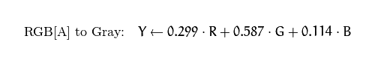
Рис.1. Перетворення BGR to GRAY SCALE
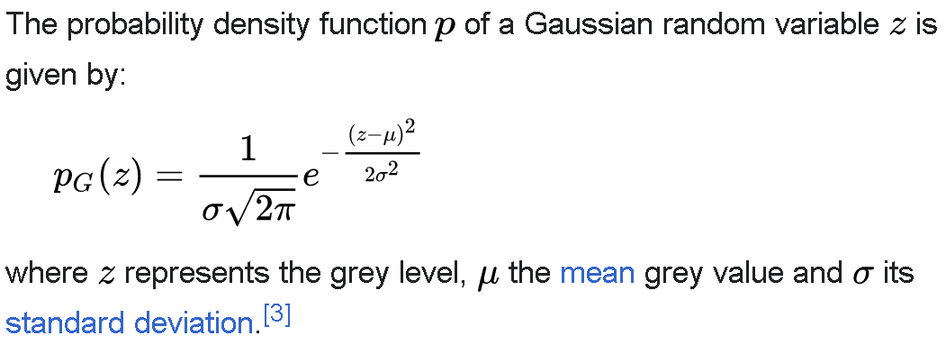
Рис.2. Гаусове Зашумлення

3.3.2. Блок-схема (структурна схема) алгоритму та її опис.
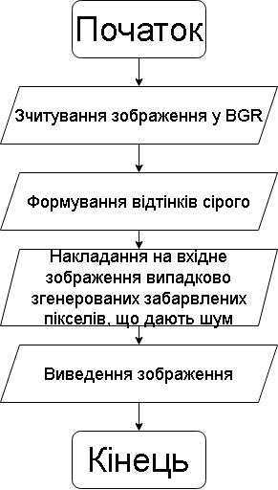
Рис.3. Алгоритм програми

3.3.3. Опис структури проекту програми в середовищі Visual Studio + DotNet Core.
Для реалізації розробленого алгоритму мовою програмування C# з використанням можливостей інтегрованого середовища VisualStudio сформовано проект.
Проект містить усі файли, скомпільовані у виконуваний файл або бібліотеку(файли типу .dll). Ці файли можуть містити вихідний код, значки, зображення, файли даних тощо. Проект також містить параметри компілятора та інші конфігураційні файли, які можуть знадобитися різним службам або компонентам, з якими спілкується ваша програма. Застосунок буде використовувати основні правила шаблонів функціонального та об’єктно-орієнтованого програмування.
Для коректної роботи програми у NugetManager для проекту потрібно підключити бібліотеку Emgu.CV, що є обгорткою бібліотеки OpenCV під мову C# . А також потрібно дозавантажити середовище виконання, а саме бібліотеку Emgu.CV.runtime.`your OS` (у моєму випадку це Emgu.CV.runtime.windows
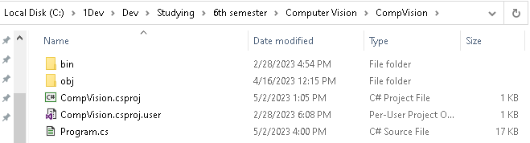
Рис.4. Структура проекту.

CompVision – головний каталог проекту
Bin – каталог де зберігається компіляція / ‘білд’ програми (бінарний файл запуску).
Obj – каталог де зберігаються проміжні файли, які будуть об’єднані для створення остаточного виконуваного файлу.
CompVision.csproj – файл конфігурації проекту у середовищі Visual Studio;
Program.cs – файл програмного коду лабораторної роботи.

3.3.4. Результати роботи програми відповідно до завдання (допускається у
формі скриншотів).
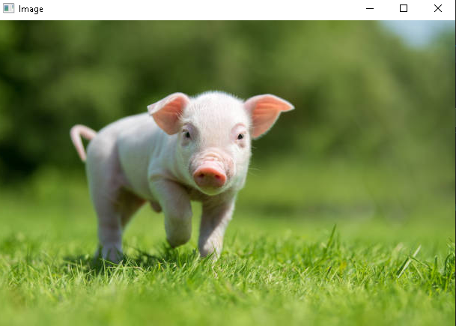
Рис.5. Вхідне зображення.
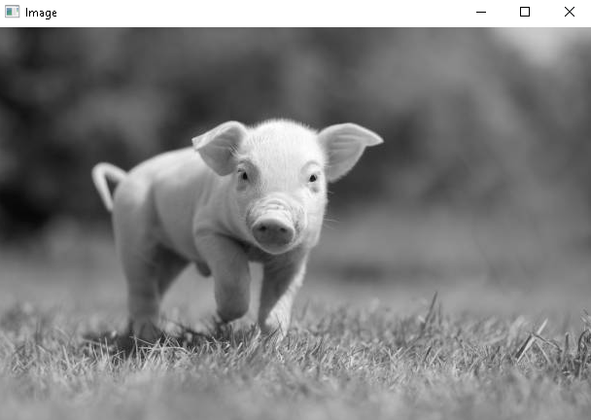
Рис.6. Представлення у відтінках сірого
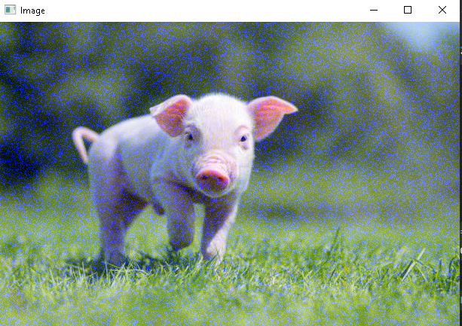
Рис.7 Зашумлене зображення

3.3.54. Програмний код, що забезпечує отримання результату (допускається у
формі скриншотів).
Лістинг Program.cs
#--------------------------- Start ------------------------------
using Emgu.CV;
using Emgu.CV.CvEnum;
using Emgu.CV.Structure;

namespace CompVision
{
class Program
{
static string dirOut = "..\\..\\..\\..\\";
static string file = dirOut + "pig.jpg";

static void Main(string[] args)
{
Image<Bgr, byte> img = new Image<Bgr, byte>(file); //read image
Mat gray = new Mat();
CvInvoke.CvtColor(img, gray, ColorConversion.Bgr2Gray); // cast an image to a grayscale

Image<Bgr, byte> noise = new Image<Bgr, byte>(img.Size);
Mat result = new Mat();
CvInvoke.Randn(noise, new MCvScalar(0), new MCvScalar(180)); // Generate random Gaussian noise
CvInvoke.Add(noise, img, result); // Generate random Gaussian noise

CvInvoke.Imshow("Image", result); //show full image
CvInvoke.WaitKey();
CvInvoke.DestroyAllWindows();
}
}
}#------------------------------------------------------------------------------

Виконав студент: Гапій Д. Е.

